第一节逐步完善的交通运输网 同步测试
一、选择题
1.京九线的起止点是（ ）
A.北京－九江 B.北京－九华山
C.北京－九龙 D.北京－上海
2.浙赣线的起止点是（ ）
A.杭州－株洲 B.杭州－长沙
C.杭州－南昌 D.宁波－萍乡
3.下列各组铁路线中，不属于东西走向的是（ ）
A.京哈线 B.陇海线
C.湘黔线 D.沪杭线
4.下列各组铁路线中，不属于南北走向的是（ ）
A.哈大线 B.兰新线
C.焦柳线 D.京沪线
5.陇海线与京广线交会的铁路枢纽是（ ）
A.济南 B.徐州
C.郑州 D.兰州
6.在兰州交会的铁路线是（ ）
A.陇海、京广、京沪、宝成
B.京包、包兰、兰新、川黔
C.陇海、包兰、兰新、兰青
D.焦柳、浙赣、湘黔、黔桂
7.在各省中，目前尚未有铁路的是（ ）
A.新疆 B.青海
C.西藏 D.海南
8.我国现在最重要的运输方式是（ ）
A.航空 B.公路
C.海运 D.铁路
9.以下交通枢纽中属于单一交通运输枢纽的是（ ）
A.包头 B.兰州
C.福州 D.重庆
10.一次运量最多的运输方式是（ ）
A.航空运输 B.公路运输
C.海上运输 D.铁路运输
11.运输价格最高的是（ ）
A.航空运输 B.水路运输
C.公路运输 D.铁路运输
12.在现代运输工具中，速度最快和最慢的是（ ）
A.火车、船舶 B.飞机、火车
C.飞机、船舶 D.火车、汽车
13.有关我国交通运输网密度的叙述，正确的是（ ）
A.全国分布均衡 B.东部地区大于西部地区
C.南部地区大于北部地区 D.北部地区大于南部地区
14.下列各组铁路线中，属于南北走向的是（ ）
A.京广线、京包线 B.京九线、成昆线
C.京哈线、沪杭线 D.太焦线、大秦线
15.下列各组铁路线中，属于东西走向的是（ ）
A.京沪线、京包线 B.陇海线、兰新线
C.京哈线、京广线 D.浙赣线、宝成线
16.徐州是（ ）
A.京沪线与陇海线的交会点 B.京沪线与沪杭线的交会点
C.京广线与陇海线的交会点 D.京九线与陇海线的交会点
17.第二亚欧大陆桥的起点和终点是（ ）
A.北京－莫斯科 B.上海－巴黎
C.连云港－鹿特丹 D.天津－鹿特丹
18.我国东部沿海地区的高速公路比较多，最重要的原因是（ ）
A.这里地形平坦，没有大的山川阻隔
B.这里城市和人口集中，经济发达，资金雄厚
C.这里原有的公路网密布，便于改建高速公路
D.这里地处沿海，便于国际交往，发展对外贸易
答案：
1.C 2.A 3.A 4.B 5.C 6.C 7.C 8.D 9.A 10.C 11.A 12.C 13.B 14.B 15.B 16.A 17.C 18.B
二、填空题
1.交通运输业作为经济发展的生产部门之一，它可以把______和______从一个地方送到另一个地方。现代交通运输指的是使用______、______、______、飞机、管道等工具的运输。人们把交通运输形象地比喻为经济发展的“____________”。
2.我国______地区交通运输网密度大，其中长江中下游平原一带，______、______、______交通运输网发达。
3.纵贯我国南北的铁路运输大动脉——______线、京九线、______线，与______黄金水道交织，便于______联运。
4.选择客运或货运方式需要考虑的因素，与______的高低、______的快慢、______的多少有很大关系。
三、综合题：
（一）填表，下列货物需从下面起点运到终点，用什么运输方式最合适（在表中用√表示）
货物类别和数量 | 起点至终点 | 铁路 | 公路 | 河运 | 海运 | 航空
两箱急救药品 | 北京—拉萨
一吨活鱼 | 密云水库—北京城区
五十吨钢材 | 上海—拉萨
一万吨海盐 | 天津—上海
十万吨大米 | 武汉—上海
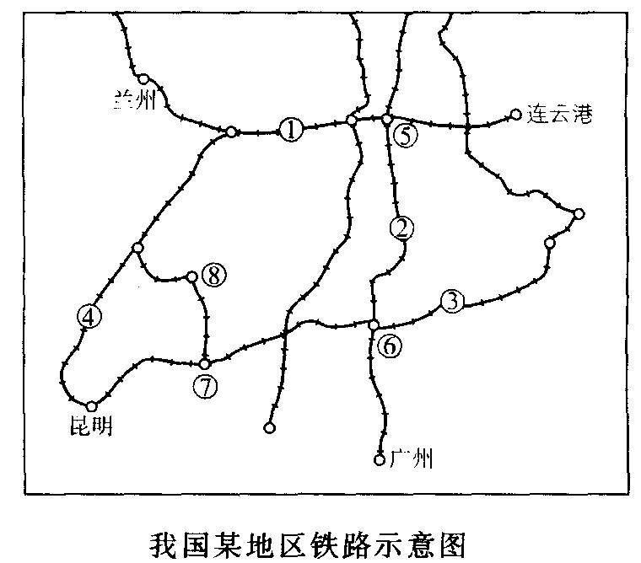
（二）读图分析
1.读“我国某地区铁路示意图”，完成下列各题：
（1）写出图中数码号所表示的铁路名称：
①_________线；②_________线；
③_________线；④_________线。
（2）写出图中数码号所表示的铁路枢纽名称：
⑤_______；⑥______；
⑦______；⑧_______。
（3）从上海经武汉到乌鲁木齐，最近便的铁路线分别是_________、_________、_________、_________、_________。
2.读“2003年北京－苏州、上海、杭州”的部分列车时刻表，回答了列问题：
北京－苏州、上海、杭州
T85 | T31 | T21 | 1461 | 车次
北京  ↓  苏州 | 北京  ↓  杭州 | 北京  ↓  上海 | 北京  ↓  上海 | 自北京起千米 | 站名
17 ：01  20 ：34  21 ：46  2 ：40  4 ：35  6 ：27  6 ：54 | 15 ：50  ↓  20 ：21  1 ：16  ↓  ↓  ↓  5 ：45  ↓ | 18 ：00  ↓  22 ：31  3 ：26  ↓  ↓  ↓  ↓  8 ：00 | 15 ：18  19 ：55  21 ：36  5 ：06  7 ：48  10 ：53  11 ：24  ↓  12 ：27 | 0  376  479  979  1160  1337  1379  1458  1463 | 北京  德州  济南  蚌埠  南京  无锡  苏州  上海西  上海

（1）第21次列车的始发站是________，终点站是________，它与________次列车的始发站和终点站相同；两次列车相比，_______________次列车快，为什么？
________________________________________________________。
（2）从蚌埠到上海，需运行________千米，最少需花费时间________________。
（3）一位采购员从北京出发，第二天需到上海，途中还要在无锡买一批丝织品，请设计最佳的乘坐车次，并说明原因。
_____________________________________________________________________________

参考答案：
二、
1.人 物 火车 汽车 船舶 先行官
2.东部 海 陆 空
3.京广 京沪 长江 水陆
4.运输价格 速度 运输量
三、
（一）
货物类别和数量 | 起点至终点 | 铁路 | 公路 | 河运 | 海运 | 航空
两箱急救药品 | 北京－拉萨 |  |  |  |  | √
一吨活鱼 | 密云水库－北京城区 |  | √
五十吨钢材 | 上海－兰州 | √ |  |  | √
一万吨海盐 | 天津－上海
十万吨大米 | 武汉－上海 |  |  | √
（二）
1.（1）①陇海 ②京广 ③浙赣 ④成昆 （2）⑤郑州 ⑤株洲 ①贵阳 ③重庆 （3）沪杭、浙赣、京广、陇海、兰新
2.（1）北京 上海 1461 21 因为从北京到上海21次列车行驶时间为14小时，而1461次列车行驶时间为21小时9分 （2）484 4小时34分 （3）先乘85次从北京到苏州列车，于第二天6 ：27到无锡，在无锡买一批丝织品后，于10 ：53再乘1461次列车从无锡到上海、这样既有充足的时间购物，又能保证第二天准时到达上海。

